【卓越远航】安全应急学院开展社区实践活动时间：2023-11-06
为提高同学们志愿服务意识，鼓励同学们走进社区，11月2日，安全应急学院团委组织学生走进武昌府社区开展仓库清理活动，促进社区环境整治。
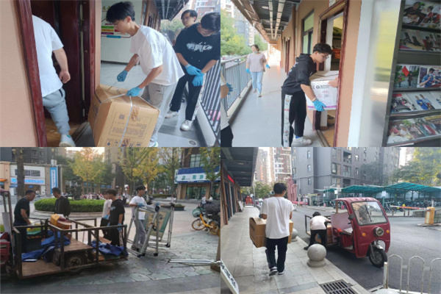
活动当天，一支由社区工作人员和我院学生志愿者组成的清理队伍分工合作，有条不紊地进行清理工作。清理队伍首先对仓库内的废弃物分类处理，将可回收物、有害垃圾和其他垃圾进行分别收集。随后，他们利用社区提供的工具和设备，清除积尘、杂物和腐烂杂物。在清理过程中，志愿者注重安全和环保，确保清理过程中不对环境造成二次污染。
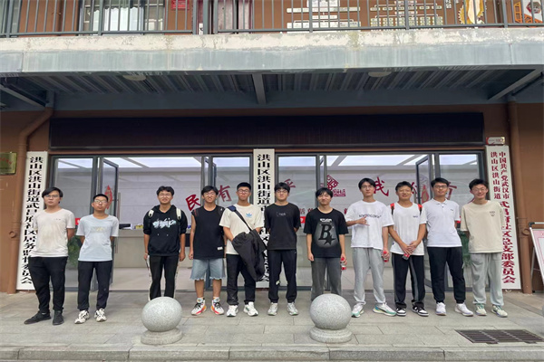
此次仓库清理活动不仅有效地改善了社区环境，还提高了同学们的服务意识，展现出同学们积极奉献、热情投身基层治理的精神。“美好生活共同缔造”，相信在社区和青年的共同努力下，社区治理的水平将不断提高，居民的生活质量也将得到进一步提升。
通讯员：于浩 殷驿博 责编：王红红 审核：王珺

